SISTEMA DE ARMAZENAMENTO EM NUVEM

**Matheus Dantas Gonçalves¹, Sérgio Santos da Fonseca Filho²**

**André Ricardo Prazeres Rodrigues³, Lívia Ferreira Vidal4**

1,2Alunos do Curso de Sistemas de Informação – UGB

3,4Docente/pesquisador do Curso de Sistemas de Informação – UGB

**Resumo:** Este artigo descreve de forma breve a implantação de um sistema de armazenamento em nuvem feito com o direcionamento para instituições e empresas relacionadas ao ensino, essa plataforma tem como objetivo o usuário salvar seus dados com segurança dentro de um ambiente web bem dinâmico e organizado com a supervisão de técnicos a todo o momento para maior segurança dos seus arquivos e um servidor disponível com a capacidade necessária para alocar os dados de todos os clientes. Conta com um servidor dedicado que é alocado fisicamente em uma empresa de telecomunicações, possibilitando assim uma estrutura segura, garantindo que o acesso ao servidor seja eficaz e prevenindo infortúnios como uma possível falta de energia, ou falta de internet no local, considerando que o local conta com todos os equipamentos necessários para garantir o funcionamento do serviço. Usar o sistema de armazenamento em cloud, ou nuvem é uma tendência que já faz parte da realidade de 80% dos usuários de tecnologia do mundo, sabendo que hoje os smartphones tem esse sistema de armazenamento de arquivos. Sendo assim a ideia de trazer essa realidade para o ambiente acadêmico é uma boa notícia. Esse sistema funcionará de forma simples para que seja de fácil interação com o usuário. Basta que o mesmo acesse a plataforma que será online via browser, também disponível na versão mobile.

**Palavras-chave:** Ambiente web, ensino, segurança de dados, sistema de armazenamento em nuvem.

**ABSTRACT**

This article briefly describes the implementation of a cloud storage system made with the direction to institutions and companies related to education, this platform aims the user to safely save their data within a very dynamic and ergonomic web environment with technical supervision at all times for greater security of your files and a server available with the necessary capacity to allocate the data of all customers. It has a dedicated server that is physically allocated in a telecommunications company, thus enabling a secure structure, ensuring that access to the server is effective and preventing misfortunes such as a possible power outage, or lack of internet on the premises, considering that the location it has all the necessary equipment to guarantee the functioning of the service. Using the cloud storage system, or cloud, is a trend that is already part of the reality of 80% of technology users in the world, knowing that today smartphones have this file storage system. So the idea of bringing this reality to the academic environment seems to be good news. This system will work in a simple way so that it is easy to interact with the user. You just need to access the platform that will be online via browser, also available in the mobile version.

**INTRODUÇÃO**

A computação em nuvem (cloud computing) já é uma realidade e está se tornando cada vez mais comum. Isso se deve ao aumento da disponibilidade de banda larga e a maior confiabilidade nos serviços oferecidos pelos provedores de internet. O termo “computação em nuvem” pode ser ligeiramente resumido por um ambiente de computação baseado em uma imensa rede de servidores, sejam estes virtuais físicos. Uma definição simples para essa arquitetura é: ”um conjunto de recursos como capacidade de processamento, plataformas, aplicações e serviços disponibilizados na internet” (TAURION, 2009, p2). Uma de suas vantagens é o melhor aproveitamento dos investimentos em hardware. Como a parte mais pesada do processamento fica na “nuvem”, o usuário precisa apenas de um navegador e uma boa conexão à internet para utilizar o serviço. Outra vantagem é a elasticidade. Se for necessário mais ou menos espaço para armazenamento, basta solicitar um upgrade, sem precisar da troca dos equipamentos. Um bom exemplo de cloud computing são os serviços do Dropbox, Google Music, iCloud e Google Docs, onde os usuários podem criar e editar documentos online, sincronizar músicas e arquivos ao mesmo tempo. Para usar o serviço, basta abrir o navegador de Internet e acessar o endereço dos serviços escolhidos. Organizações de todos os tipos, portes e setores usam a nuvem para uma grande variedade de casos de uso, como backup de dados, recuperação de desastres, e-mail, desktops virtuais, desenvolvimento e teste de software, análises de big data e aplicativos web voltados ao cliente. Por exemplo, as empresas do setor de saúde usam a nuvem para desenvolver tratamentos mais personalizados para os pacientes. Empresas de serviços financeiros usam a nuvem como base para detectar e prevenir fraudes em tempo real. E fabricantes de videogames usam a nuvem para entregar jogos online para milhões de jogadores em todo o mundo. O investimento em computação na nuvem pode trazer vários benefícios para a empresa. O primeiro a ser detectado é o ganho de mobilidade operacional. Afinal, cada profissional poderá acessar as suas ferramentas de trabalho em qualquer local, basta ter uma conexão ativa com a Web. Ao mesmo tempo, a possibilidade de contratar recursos conforme for necessário reduz os custos operacionais em médio e longo prazo. Esse é um dos principais fatores que levam empresas a investir na nuvem, uma vez que a tecnologia amplia a capacidade de o empreendimento se planejar com eficiência e melhora a abertura para realizar novos investimentos. Com rotinas de backup automatizadas, a segurança de dados torna-se mais confiável. Legacy systems, por exemplo, podem ser executados em um ambiente de alto desempenho, que não é afetado por vulnerabilidades da máquina do cliente.

**REFERENCIAL TEÓRICO**

“Desde sua criação na década de 1960 até os dias de hoje, a internet sofreu mudanças significativas. À medida que a tecnologia foi evoluindo, novos conceitos foram incorporados ao cotidiano das pessoas, como o armazenamento em nuvem.” (COSTA Mateus Bigongo, 2020, p1). Desde então o conceito de tecnologia em nuvem não saiu mais do dia a dia das pessoas. “Outra vantagem é a elasticidade. Se for necessário mais ou menos espaço para armazenamento, basta solicitar um upgrade, sem precisar da troca dos equipamentos.” (FERNANDES Carolina, cloud computing, 2012, p1). Vemos em diversas plataformas de armazenamento em nuvem uma fácil e prática comodidade quando se trata de upgrade, é muito simples e pratico para o usuário, o que torna a experiência autoexplicativa em muitas das vezes. “Os dados podem estar alocados em um servidor em qualquer lugar do mundo. Dessa forma, com conexão à internet, é possível interagir com qualquer conteúdo ou plataforma que esteja nessa nuvem.” (MAGNUS Thiago, 2017, p1) assim como o citado, nossos dados ficarão alocados em um servidor, como poderemos ver no tópico abaixo de materiais e métodos.

**MATERIAIS E MÉTODOS**

Nossa estrutura conta com um servidor criado e administrado por nós em uma máquina local onde temos todo o controle de usuários que possuem cadastro em nossa aplicação. Ficará alocado fisicamente junto aos demais servidores de uma empresa de tecnologia. Achamos mais seguro dessa forma, pois garantiremos assim que não haverá perda de sinal, pacotes e dados durante o acesso de nossos clientes. Levamos em consideração que precisamos de um link com boa velocidade de download e upload, estrutura de energia elétrica com baterias de alto desempenho para evitar que uma queda de luz da prestadora de serviços de energia atrapalhe nossos serviços. A plataforma em cloud foi desenvolvida em códigos HTML e CSS, utilizamos também o banco de dados mySQL com o dashboard phpmyadmin que conta com os seguites campos id, usuário, senha, email, telefone, data_nasc e dica_senha armazenado na tabela clientes que conta apenas com o registro de clientes considerando que nossos clientes terão acesso através do browser e é armazenado os arquivos em uma pasta chamada “users” dentro do servidor da empresa será feito o backup todo nesta pasta, que é sequenciada pelo id do usuário. O layout foi estruturado em Java Script com frameworks como o VueJS que foi muito importante para criar o design e a seleção dos arquivos guiado por texto, onde o usuário pode pesquisar pelo nome do item e encontrar o objeto com mais facilidade, e também o Bootstrap que é um dos mais conhecidos pelos desenvolvedores na área de front-end e interface pois fica mais intuitivo com o utilizador do serviço e alguns dos ícones encontrados é da plataforma Flaticon para deixar o design mais intuitivo com o usuário. Essa ferramenta visa auxiliar instituições escolares, bem como seus docentes e discentes. Os alunos, professores e demais usuários poderão ter acesso a ferramenta de armazenamento em cloud para salvar seus arquivos, trabalhos, e documentos de modo geral. Para organizar essa ferramenta, cada instituição será cadastrada como seu domínio, e cada usuário terá seu cadastro atrelado a seu e-mail da instituição ou matrícula. Acessado a ferramenta o mesmo terá acesso a uma pasta primária inicial, podendo assim criar subpastas e ir organizando seus arquivos da forma que desejar. Um backup será efetuado inicialmente 1 vez por dia em um servidor de backup para dar segurança aos dados ali alocados, caso ocorra alguma eventualidade. Esse servidor de backup ficará fisicamente em outro local, diferente do servidor principal, para assim aumentar a segurança, visando a qualidade do serviço. Caso o servidor principal seja desligado por algum motivo, o servidor de backup assumirá o controle para manter a ferramenta online e funcional. O Espaço por usuário será limitado para que possamos prestar um serviço de qualidade. Cada usuário terá até 5Gb para armazenamento. Se houver necessidade de ser contratado mais espaço para algum usuário, a instituição em contato com o desenvolvedor do serviço em cloud tem acesso para tal liberação. Cada discente terá acesso a ferramenta durante período total de seu curso, tendo o prazo de mais 6 meses após o término para que continue utilizando o serviço. Caso o discente precise de mais tempo de uso a instituição consegue liberar tal serviço por um período maior. Esse serviço se dará de forma muito funcional e didática, não havendo assim num primeiro momento nenhuma necessidade de uma explicação prévia. Levando em consideração que o sistema de armazenamento em nuvem já vem sendo utilizado por boa parte dos usuários em todo o mundo. Dessa forma a utilização dessa ferramenta será muito pertinente no ambiente acadêmico para que aperfeiçoe o compartilhamento de arquivos dos alunos. Num primeiro momento o compartilhamento entre alunos não será permitido, porém conforme a necessidade da organização será liberado o compartilhamento entre alunos, ou também entre docentes e discentes. Se houver necessidade essa ferramenta se comunicará com domínios de outras organizações, possibilitando assim que o compartilhamento de arquivos não ocorra somente entre usuários da mesma organização, ou polo. Pode-se concluir que esse artigo irá definir um serviço de cloud para instituições de ensino, como escolas e faculdades, para facilitar assim o compartilhamento e armazenamento de arquivos pelos usuários pertinentes. Sabemos que hoje em dia o uso de mídias físicas tem sido cada vez menos utilizado, então aproveitando a tendência, apresentamos esse modelo de armazenamento em que basta um simples dispositivo com acesso a internet para o usuário salvar seus arquivos de forma rápida e segura.

Abaixo poderemos ver algumas imagens de nosso protótipo que já está em execução para testes. Vemos a tela de login na figura 1. Já na figura 2 podemos ver como é feito o processo de cadastro de usuário. Alteração de senha na figura 3. Exemplos de updates de usuários na figura 4. E por último na figura 5, o banco de dados na parte de cadastro de usuários.

**Figura 1:** Tela de inicial contendo Login e Senha

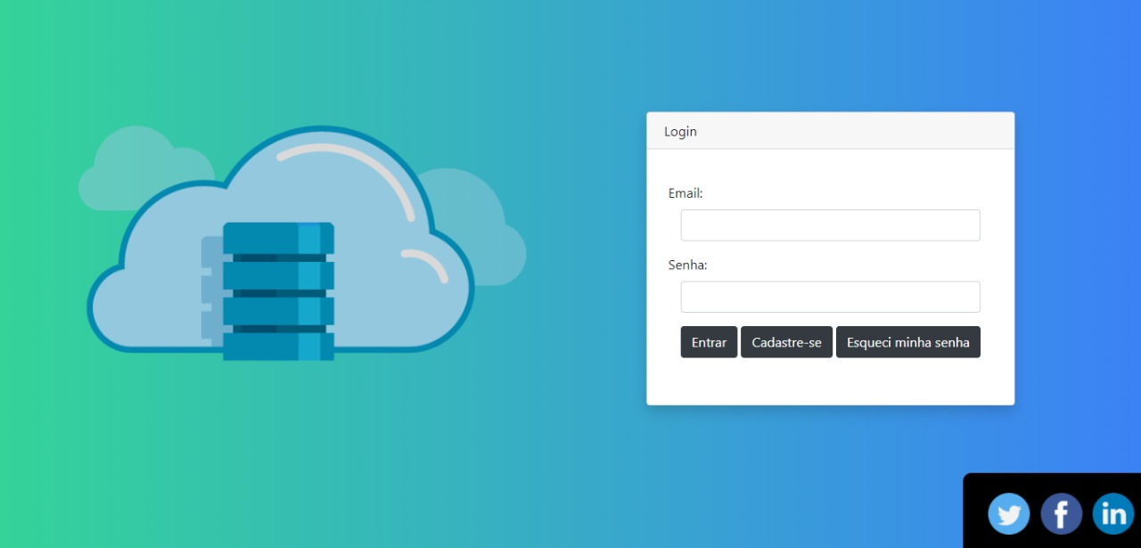Fonte: Elaboração própria.

**Figura 2:** Cadastro de usuários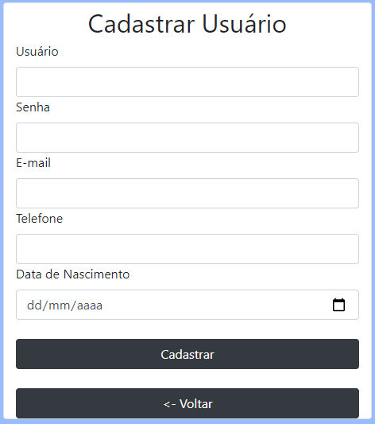

Fonte: elaboração própria.

**Figura 3:** Tela para o usuário alterar senha.

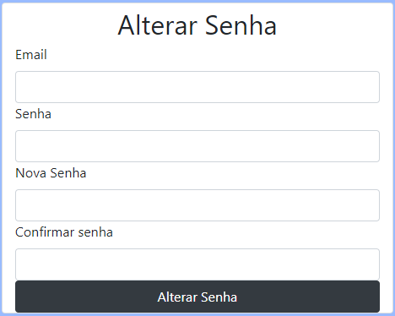

Fonte: Elaboração própria.

**Figura 4:** Tela que contém os uploads do usuário.

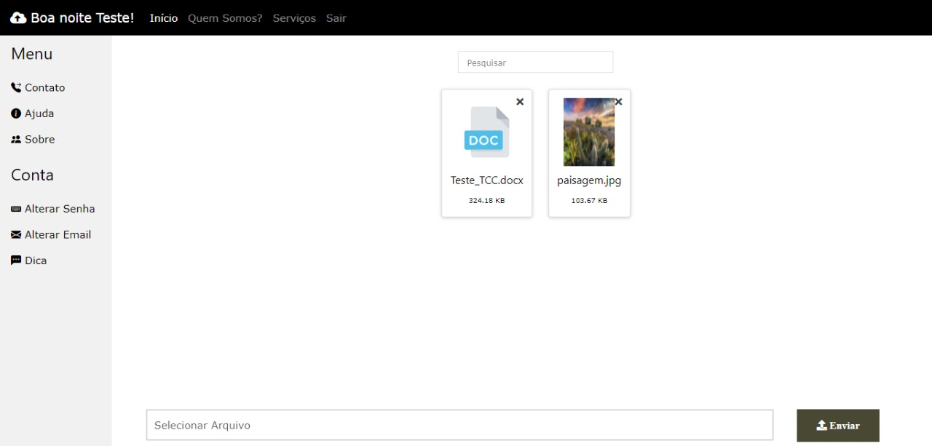

Fonte: Elaboração própria.

**Figura 5:** Banco de dados com as informações dos usuários.

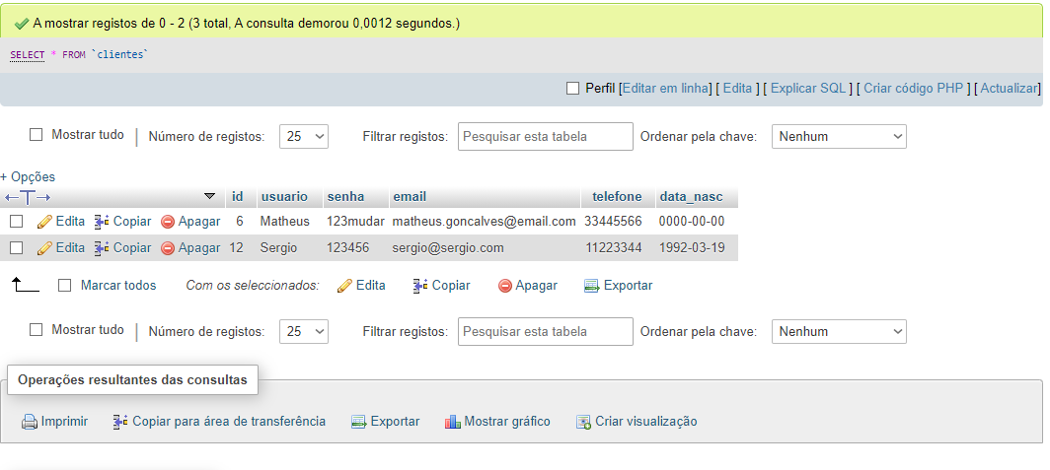

Fonte: Elaboração própria.

**Diagrama de Upload**

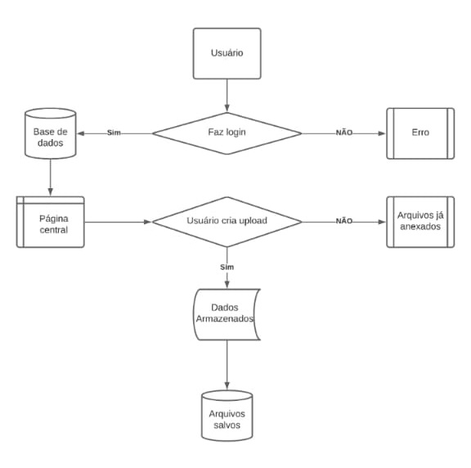

**DISCUSSÃO**

Depois da criação do cloud para armazenamento de trabalhos é possível notar a facilidade de encontrar e guardar arquivos na rede visto que cada aluno pode utilizar para estudar de onde estiver tendo acesso a livros, slides e trabalhos. Seria uma ótima opção para estudantes e até mesmo professores acessarem seus arquivos, pois estaria num mesmo diretório, o que daria um desempenho melhor. Hoje temos várias plataformas para realizar esse tipo de serviço. Pensamos: se uma instituição de ensino tem sua própria “nuvem”, onde os alunos e professores conseguem compartilhar arquivos entre si, facilitaria muito. Devido a essa solução pensada, surgiu a ideia desse sistema de armazenamento em nuvem acadêmico.

**RESULTADOS**

Nosso sistema traz uma experiência de forma bem simples, pois a ferramenta é autoexplicativa, a intenção é que o usuário não tenha dificuldades em manusear ao fazer o upload e download de seus arquivos, levando em consideração que o armazenamento em nuvem faz parte da realidade de muitos no dia a dia. Desenvolver esse projeto foi de muito valor, pois pesquisar sobre o assunto nos trouxe muito conhecimento e propriedade para desenvolver e explanar sobre a ferramenta. Esperamos que com esse projeto possamos agregar de forma positiva aos acadêmicos, docentes e demais usuários que possam ter acesso em instituições de ensino, proporcionando uma praticidade na pratica, beneficiando os usuários e podendo aderir suas ideias nos nossos serviços de cloud para que os mesmos possam divulgar o produto em meio aos seus amigos de classe e se torne uma ferramenta de toda a instituição, pois assim teremos uma resposta dos consumidores e podemos atualizar o software a cada requisição dos clientes, será de grande importância para o futuro do projeto a participação na criação de cada nova ferramenta dentro do programa, pois gostaríamos de saber se o resultado está sendo atingido, é fundamental que os alunos tenham acesso a todo o conteúdo ministrado no ano em que estão cursando e possam revisar o material de forma dinâmica e pratica, tendo isso como um dos nossos principais recursos. Visamos que com a ferramenta em funcionalidade será um material muito importante e de grande uso entre todo o público-alvo.

Sendo analisados todos os requisitos do projeto é utilizado nas seguintes funções;

* Criar uma aplicação bem estruturada para os clientes.
* Feedback dos usuários sobre os tipos de serviços prestados.
* Implementação do serviço nas instituições de ensino beneficiando os alunos e professores
* Prestar o suporte necessário para os usuários.

**AGRADECIMENTOS**

Somos gratos a Deus por nos permitir chegar até aqui com saúde e persistência. Agradecemos a nossa família por nos incentivar e nos apoiar desde o inicio do curso, a todo corpo de docentes do nosso curso nós agradecemos por toda a paciência e conhecimento compartilhado desde o inicio, pois sem vocês nós nada seríamos. A essa instituição que mesmo nesse momento de dificuldade que passamos durante a pandemia do Covid-19, se reinventou e nos deu ferramentas para prosseguir da melhor forma. Aos nossos colegas de turma só temos a agradecer pelo companheirismo e amizade, sempre nos ajudamos e nunca deixamos ninguém para traz, sem dúvidas uma turma diferenciada que nunca nos esqueceremos. Despedimo-nos com o coração grato por tudo que vivemos durante esses anos nessa renomada instituição.

**CONSIDERAÇÕES FINAIS**

Terminando o projeto, pretendemos obter um resultado satisfatório na utilização do serviço feito para a finalidade de auxiliar o público-alvo de instituições de ensino no manuseio de seus arquivos e projetos. Esperamos que o mesmo seja aproveitado e utilizado em instituições desse seguimento e posteriormente podendo ser utilizados em outros segmentos.

**REFERÊNCIAS**

BRITO, Samuel. Laboratórios de Tecnologias Cisco em Infraestrutura de Redes. Rio de Janeiro Novatec, 2014.

COSTA, Matheus Bigongo. **O que é o armazenamento em nuvem e como funciona.** Disponível em: <https://canaltech.com.br/internet/armazenamento-em-nuvem-o-que-e/ > acesso em Setembro 2020.

FERNANDES, Carolina. O que é cloud computing. Disponível em < <https://www.techtudo.com.br/artigos/noticia/2012/03/o-que-e-cloud-computing.html>> acesso em Novembro de 2020.

KUROSE, Jim | ROSS, Keith. Redes de Computadores e a Internet: Uma Abordagem Top-Down. Rio de Janeiro Pearson, 2013.

MAGNUS, Thiago. **Como a Cloud Computing está transformando o mundo.** Disponível em <https://blog.redehost.com.br/cloud-server-2/como-cloud-computing-esta-transformando-o-mundo.html> acesso em Setembro de 2020.

SOUSA, Lindeberg. Administração de Redes Locais. Rio de Janeiro, 2020.

SILVA, Anrtonio. Rede de computadores: teoria e prática. Rio de Janeiro, 2021.

TAURION, Cezar. **Cloud computing - Computação em nuvem**: transformando o mundo da tecnologia da informação. Rio de Janeiro: Brasport, 2009.

TAURION, Cezar. 2012: **Cloud já é realidade.** Rio de Janeiro, 2012. Disponível em: <http://imasters.com.br/artigo/23301/cloud/2012-cloud-ja-e-realidade/> Acesso em Setembro de 2020.

VERAS, Manoel. **Cloud Computing**: nova arquitetura da TI. Rio de Janeiro Brasport, 2012.